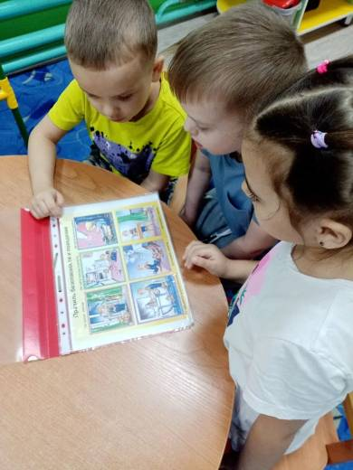
2 марта 2026 года в детском саду МБДОУ «Детский сад №74 «Пчёлка» был проведен Всероссийский открытый урок культуры безопасности, приуроченный к празднованию Всемирного дня гражданской обороны. С воспитанниками были проведены беседы на темы: «Правила поведения при землетрясении», «Опасные ситуации дома»; совместная деятельность на темы: «Пожар дома: что делать?», «Как правильно вести себя с незнакомыми людьми», практическая тренировка «Порядок действий при землетрясении». Детям объяснили, что делать при возникновении чрезвычайных ситуаций, как вести себя в общественных местах и дома. Был организован просмотр мультфильма «Волшебная книга МЧС». Так же была проведена практическая тренировка по защите детей и персонала образовательных учреждений от чрезвычайных ситуаций. Такие мероприятия помогают детям сформировать базовые знания о безопасности, что является важным аспектом их воспитания и подготовки к жизни в современном обществе.
